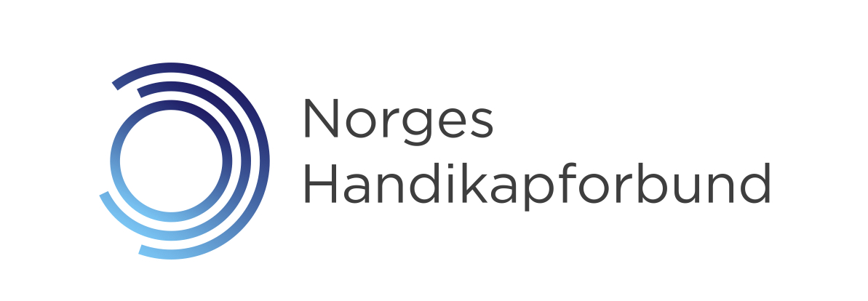

Rutinebeskrivelse for behandling av personopplysninger
Regnskapsføring, reiseregninger og utlegg

1. Hva gjelder rutinen for? 2
2. Hvilke personopplysninger skal innhentes og brukes? 2
3. Hva er grunnlaget for å bruke personopplysningene? 2
4. Hvor og hvordan samles opplysningene inn? 2
5. Hvor skal opplysningene lagres? 2
6. Når skal opplysningene slettes? 2
7. Hvilket elektronisk verktøy (database) og/eller leverandør brukes? 2
8. Hvem internt og eksternt skal ha tilgang til personopplysningene som samles inn? 3
9. Hvem skal bruke denne rutinen og hvordan ivaretas den? 3
10. Varslingsplikt! 3
11. Annet 3
12. Vedlegg: Simployer personvernklient 3

Hva gjelder rutinen for?
- Bokføring og rapportering av regnskapene til NHF og organisasjonsledd
- Behandling av reiseregninger og utlegg fra ansatte og tillitsvalgte i NHF

Hvilke personopplysninger skal innhentes og brukes?
- Navn og kontaktopplysninger
- Bankkontonummer
- Fødselsnummer
- Tilknytning til organisasjonsledd, herunder landsforeninger med diagnoserettede formål vil kunne fremgå av bilag. Sistnevnte behandles med absolutt varsomhet i innsamlingsform, bruk og lagring.

Hva er grunnlaget for å bruke personopplysningene?
- Reskontroføring av inn- og utbetalinger på personnivå for å holde regnskap over fordringer og gjeld.
- Dokumentasjon av bilag i henhold til lover og regler.
- Innrapportering til skattemyndighetene
- For at tillitsvalgte skal kunne bruke økonomisystemene kreves registrering av navn og kontaktopplysninger.

Hvor og hvordan samles opplysningene inn?
- Personopplysninger kommer til oss fra personen selv, for eksempel i form av reiseregninger eller utleggsskjema.
- Fra medlemsregisteret overføres navn og adresse på innbetalingstransaksjoner.

Hvor skal opplysningene lagres?
- Regnskapsbilag skannes og lagres i Visma Business
- Reiseregninger og utlegg registreres og lagres av personen selv i Simployer.
- Reiseregninger på papir lagres i låst skap
- Fakturagrunnlag lagres i egen mappe på z-området.

Når skal opplysningene slettes?
- Bokføringslovens regler for oppbevaringsplikt følges. Hovedregelen er oppbevaring i 5 år. Etter dette makuleres regnskapsbilag som er på papirformat. Sletting av digitale regnskapsopplysninger er omfattende og kostbart og vil gjøres etter kost-/nyttevurderinger.
- Simployers personvernklient benyttes til å løpende slette persondata som virksomheten tradisjonelt ikke lenger har formål for å oppbevare og personer som har sluttet i virksomheten. Se vedlegg.

Hvilket elektronisk verktøy (database) og/eller leverandør brukes?
- Visma Business
- Onestop Reporting
- Simployer
- Outlook
- Fillagring på z-området

Hvem internt og eksternt skal ha tilgang til
personopplysningene som samles inn?
- Ledergruppa ved hovedkontoret, regionkontorledere, regnskapsførere og prosjekteiere har tilgang til å se regnskapsbilag.
- Reiseregninger kan sees av den reisende selv, prosjekteieren og av regnskapsførere.

Hvem skal bruke denne rutinen og hvordan ivaretas den?
- Ledelsen og regnskapsførere skal gjøre seg kjent med rutinen.
- Rutinen ligger tilgjengelig på z-området. Endringer blir orientert om på e-post.

Varslingsplikt!
- Dersom personopplysninger i tilknytning til denne rutinen kommer på avveie skal dette varsles til servicetorget@nhf.no og ledergruppe@nhf.no øyeblikkelig.

Annet
- Det skal ved jevne mellomrom ryddes i filer, papirer og e-poster slik at vår oppbevaring av personopplysninger er i tråd med rutinen.

Vedlegg: Simployer personvernklient
En person som har blitt deaktivert i Simployer har fremdeles persondata registrert, og personer med administrativ tilgang i Simployer har tilgang til deaktiverte personer sine persondata. Det er slik Simployer skal fungere, og det er mulig å reaktivere personer med alle data intakt.
I forbindelse med GDPR er det utviklet en egen personvernklient som kan benyttes til å slette utvalgte persondata fra deaktiverte personer i Simployer (og kun fra deaktiverte personer). Sletting av persondata fra aktive personer gjøres i Simployer på vanlig måte.
For å få tilgang til personvernklienten må man ha roller personvernadministrator, og man får kun tilgang til å slette persondata for deaktiverte personer som var knyttet til nivået i organisasjonen man er personvernadministrator for (og undernivåer).

Persondata som slettes
Personvernklienten benyttes til å slette persondata som virksomheten tradisjonelt ikke lenger har formål for å oppbevare og personer som har sluttet i virksomheten. Dette inkluderer:
- Personalia, foruten navn, fødselsnummer, kjønn og nasjonalitet
- Notater
- Adresser, elektroniske adresser og telefonnumre
- Barn
- Pårørende
- Størrelser og verdier
- Dokumenter i personens dokumentarkiv

Data som ikke slettes
Andre typer data knyttet til deaktiverte personer, som fremdeles går inn under definisjonen for persondata, blir ikke slettet via personvernklienten. Dette er data som virksomheten tradisjonelt trenger å beholde for å opprettholde statistiske grunnlag eller lovpålagte oppgaver og data som ivaretar arbeidsgivers rett til å holde oversikt på hvem som har arbeidet i bedriften og hva de gjorde imens de var ansatt. Dette inkluderer:
- Stillingshistorikk
- Reiseregninger
- Utleggsoppgaver
Merk! Når du sletter persondata er handlingen irreversibel.

